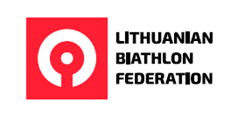

NUOSTATAI/REGULATIONS

Lietuvos biatlono federacijos TAURĖ
Lithuanian Biathlon Federation CUP

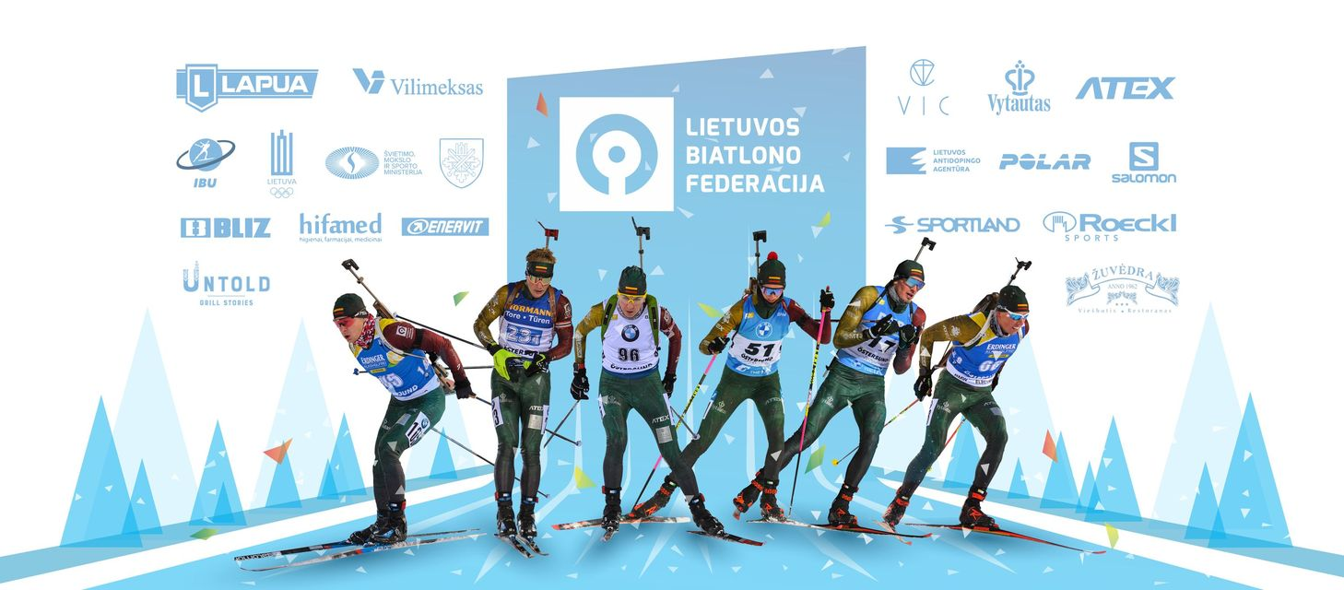

2022 m. kovo 12-13
Ignalina
A.1 Renginio vieta  Sporto g. 6, Ignalina, Lietuva |  | A.1 Event venue  Sporto str. 6, Ignalina, Lithuania
A.2 Kontaktinis adresas  Organizacinio komiteto  Lietuvos biatlono federacija  Visorių g. 8, 08300 Vilnius  Tel. +370 5 2796708  info@biathlonLTU.com  www.biathlonLTU.com |  | A.2 Contact address  Of Organizing Committee  Lithuanian Biathlon Federation  Visoriu str. 8, 08300 Vilnius  Tel. +370 5 2796708  info@biathlonLTU.com  www.biathlonLTU.com
A.3 Varžybų komitetas |  | A.3 Competition Committee
OK Pirmininkas  Varžybų vyr. teisėjas  Varžybų sekretorius  Šaudyklos vyr. teisėjas  Trasų vyr. teisėjas | Arūnas Daugirdas  Jonas Paslauskas  Viktoras Zubovas  Gintautas Čepulis  Kazimiera Strolienė |  | Chief of OC  Chief of Competition  Competition Secretary  Chief of Shooting range  Chief of Course
A.4 Registracija  Iki 2022.03.11, 15 h  Kontaktinis asmuo: |  | A.4 Registration  Before 11.03.2022, 15h  Contact person:
Viktor Zubov
+370 685 21072
info@biathlonLTU.com

B. Informacija |  |  | B. Information
B.1 Varžybų programa |  |  | B.1 Competition Program
Data | Varžybos/  Competition | Treniruotės/prišaudymas  Training/Zeroing |  | Kita/Other
Šeštadienis/  Saturday  12.03.2022 | 16:00  Individuali rungtis/  Individual | Prišaudymas/Zeroing  15:00 – 15:50  Prišaudymas į pop. taikinius  Zeroing paper targets |  | Varžybų ofisas atidaromas/Competition Office open 14:00
Sekmadienis/ Sunday  13.03.2022 | 11:00  Sprinto rungtis/Sprint | Prišaudymas/Zeroing  10:00 – 10:50  Prišaudymas į pop. taikinius  Zeroing paper targets |  | Varžybų ofisas atidaromas/Competition Office open 09:00  Apdovanojimų ceremonija  20 min. po paskutinio dalyvio finišo stadione  Award Ceremony  20 min. after last finish  of the competition  on the Stadium
B.2 Varžybų taisyklės |  |  | B.2 Competition regulations
Varžybos bus vykdomos pagal galiojančias IBU 2021 metų renginių ir varžybų taisykles ir IBU regioninių renginių rekomendacijas (gaires) 2021/2022.  Varžybose gali dalyvauti Lietuvos ir kitų šalių, sporto mokyklų, sporto klubų ar kitų organizacijų vaikai, jaunimas ir suaugusieji techniškai tam pasirengę. Dalyviai dalyvauja atskirose amžiaus grupėse.  Varžybose dalyvauja nepilnamečiai dalyviai, turintys medikų leidimą. Suaugusieji, sąmoningai suvokdami varžymosi intensyvumą ir krūvį, patys atsako už savo sveikatą,  Varžybų organizatoriai ir teisėjų kolegija pasilieka sau teisę esant reikalui koreguoti šiuos nuostatus.  Dalyvių kelionės, apgyvendinimo ir maitinimo išlaidas apmoka deleguojanti organizacija. |  |  | The Competition will be conducted in accordance with the current IBU Event and Competition Rules 2021 and IBU Regional Events Guidelines 2021/2022.  In the competitions can participate technically equipped children, youth and adults from Lithuania and other countries sport schools, clubs or other organizations. Participate compete in separate age groups.  Minors can take part in the competitions only with a medical permission. Adults beeing conciously aware of the intensity and burden of the competitions are responsable for their health.  The organizers and judges has the right to adjust the regulations if necessary. Travel, accomodation and nourishment expenses should be paied by the appointed organization.
B.3 Antidopingas |  |  | B.3 Antidoping
Kiekvienas sportininkas, užsiregistravęs varžyboms, turi būti pasirengęs atlikti dopingo kontrolę. Atsisakymas ar dopingo kontrolės vengimas laikomas antidopingo taisyklių pažeidimu. |  |  | Every athlete registered for the competition must be prepared for a doping control. Refusal or circumvention of doping control is considered as violation of the antidoping rules.

B.4 Varžybų specifikacija |  | B.4 Competition specification
Amžiaus grupės |  | Age Groups
MW – sportininkai gimę (1999 ir viresni)  MW22 – sportininkai gimę (2000 – 2002m.)  MW19 – sportininkai, gimę ( 2003-2004 m.)  MW17 – sportininkai, gimę ( 2005- 2006 m.)  MW15 – sportininkai, gimę ( 2007- 2008 m.)  MW13 – sportininkai, gimę ( 2009-2010 m.)  MW11– sportininkai, gimę ( 2011 m.- ir jaunesni) | Masters* - mėgėjai, veteranai ( viena bendra grupė, neatsižvelgiant į amžių )
*- Šios grupės dalyviai gali būti sportininkai ar mėgėjai, oficialiose biatlono varžybose nestartavę 2 metus / Participants in this group can be athletes or amateurs who have not started in an official biathlon competition for 2 years.
Šeštadienis/ Saturday 12.03.2022
Grupė/ | Rungtis/ | Šaudymas/ | Distancija/ | Bauda
Groups | Competition Type | Shootings | Distance | Penalty
M, M22 | Short Individual 12,5 km | P S P S | 5 x 2,5 km | 45 sek
W, W22 | Short Individual 10 km | P S P S | 5 x 2 km | 45 sek
M19 | Short Individual 10 km | P S P S | 5 x 2 km | 45 sek
W19 | Short Individual 7,5 km | P S P S | 5 x 1,5 km | 30 sek
M17 | Short Individual 10 km | P S P S | 5 x 2 km | 45 sek
W17 | Short Individual 7,5 km | P S P S | 5 x 1,5 km | 30 sek
M15* | Short Individual 6 km | P P P | 4 x 1,5 km | 30 sek
W15* | Short Individual 5 km | P P P | 4 x 1 km | 30 sek
MW13** | Short Individual 3 km | P P P | 4 x 1 km | 30 sek
MMasters | Short Individual 7,5 km | P S P S | 5 x 1,5 km | 30 sek
WMasters | Short Individual 5 km | P S P S | 5 x 1 km | 30 sek
*- šautuvai ugnies linijoje/ Rifles on shooting lines
**- šautuvai ugnies linijoje, šaudoma į taikinius gulint/ Rifles on shooting lines, Prone shooting to prone targets

Sekmadienis/ Sunday 13.03.2022
Grupė/ | Rungtis/ | Šaudymas/ | Distancija/ | Bauda
Groups | Competition Type | Shootings | Distance | Penalty
M, M22 | Sprint 10 km | P S | 3 x 3,3 km | 150 m
W, W22 | Sprint 7,5 km | P S | 3 x 2,5 km | 150 m
M19 | Sprint 7,5 km | P S | 3 x 2,5 km | 150 m
W19 | Sprint 6 km | P S | 3 x 2 km | 150 m
M17 | Sprint 7,5 km | P S | 3 x 2,5 km | 150 m
W17 | Sprint 6 km | P S | 3 x 2 km | 150 m
M15* | Sprint 4,5 km | P P | 3 x 1,5 km | 75 m
W15* | Sprint 3 km | P P | 3 x 1 km | 75 m
MW13**  MW11*** | Sprint 3 km  Sprint 3 km | P P  P P | 3 x 1 km  3 x 0,9 km | 75 m  20 sek
MMasters | Sprint 6 km | P S | 3 x 2 km | 150 m
WMasters | Sprint 3 km | P S | 3 x 1 km | 75 m
*- šautuvai ugnies linijoje/ Rifles on shooting lines
**- šautuvai ugnies linijoje, šaudoma į taikinius gulint/ Rifles on shooting lines, Prone shooting to prone targets
*** - šaudo su lazeriniais ginklais/ Shooting with laser guns
M-Men (Vyrai), W-Women (Moterys)
P –prone/gulint; S – standing /stovint
MW11 grupių sportininkai gali startuoti tik vienoje pasirinktoje distancijoje nurodytoje komandos paraiškoje.

B.5 Draudimas | B.5 Insurance
Atvykstant ir išvykstant iš Lietuvos Respublikos, pakanka turėti Europos šaunamųjų ginklų pasą, kurio gali pareikalauti oficialus pareigūnas. Pareikalavus, gali būti pateiktas ir Organizatoriaus kvietimas. Kitų leidimų nereikia.  Visi dalyviai turi būti apdrausti asmeniškai arba savo NF nuo nelaimingų atsitikimų ir ligų.  Organizatorius neatsako už jokius sužalojimus asmeniui ar materialinę žalą. | When entering and leaving the Republic of Lithuania the European Firearms Passport and the Official Invitation of the Organizer must be submitted on request. No other permits are required.  All participants have to be sufficiently insured individually or by their NF against accidents and illnesses. The organizer cannot be held liable for any injures to person or material damage.

C.1 Paraiškų pateikimo terminai | C.1 Entry Deadlines
Paraišką pateikti Organizaciniam komitetui iki  2022.03.11 15:00, A priedas.  Pakeitimus galima atlikti likus 1 valandai iki prišaudymo pradžios, vėliau pakeitimai nebus priimami. | Submit application by 11.03.2022 15:00 to Organizing Committee, Annex A.  Changes can be made until 1 hour before the zeroing, later changes will not be accepted.

C.3 Informacija dėl COVID | C.3 COVID information
Visi asmenys, dar prieš atvykdami į Lietuvą, turi užsiregistruoti Nacionalinio visuomenės sveikatos centro (NVSC) interneto svetainėje (https://keleiviams.nvsc.lt/lt/form), užpildydami elektroninę anketą ir pateikti teisingus duomenis, o gautą patvirtinimą (QR kodą) privalu parodyti Lietuvos Respublikos sienos kirtimo momentu pareigūnams pasienio kontrolės punkte ar keleivių kontrolės punkte.  Kitiems atvykstantiems asmenims (nuo 16 metų imtinai) EU vakcinacijos sertifikatas arba privalomas tyrimas dėl COVID - 19 (PGR 72 h arba antigeno testas 48 h ). Tyrimas nereikalingas paskiepytiems pagal visą vakcinacijos schemą (ES COVID sertifikatas) arba persirgusiems asmenims (pažyma apie persirgimą).  Lietuvoje izoliacijos išimtys taikomos aukšto meistriškumo sportininkams, aukšto meistriškumo sporto specialistams, aukšto meistriškumo sporto instruktoriams, sporto medicinos personalui, vykstančiam į aukšto meistriškumo sporto pratybas, treniruočių stovyklas, varžybas ir su jų sporto veikla susijusias institucijas ar įstaiga.  Remiantis Lietuvos valstybės lygio ekstremalios situacijos operacijų vadovo sprendimu „Dėl renginių organizavimo būtinų sąlygų“ Lietuvos biatlono federacija, atsižvelgdama į situacijos su COVID-19 aktualumą, organizuojamuose renginiuose rekomenduoja:  Dalyviai, norintys dalyvauti varžybose, turi pasirūpinti savo ir aplinkinių saugumu. Infekcijos saugumo patvirtinimo būdai:  - skiepijimo pasas (ES COVID sertifikatas/galimybių pasas)  - Įrodymas, kad persirgote SARS Covid-19  - SARS Covid-19 neigiamo testo sertifikatas, ne senesnis kaip 48 valandos  Šie reikalavimai taikomi visiems dalyviams nuo 16 metų - varžybų organizatoriams, treneriams, pagalbinis personalas, žiūrovai  Dalyviai, kurie negali įrodyti savo infekcijos saugumo, kaip minėta aukščiau, renginio vietoje privalo dėvėti veido apsaugines kaukes (išskyrus varžymosi laikotarpį), laikytis saugaus atstumo (min 2 m).  Asmenys, kuriems pasireiškia viršutinių kvėpavimo takų infekcijų požymių (karščiavimas, kosulys, pasunkėjęs kvėpavimas) į renginį neįleidžiami. | Before arriving in Lithuania, all persons must register on the website of the National Center for Public Health (NVSC) (https://keleiviams.nvsc.lt/lt/form), by filling in the electronic form and submitting the correct data, after that they will receive confirmation (QR code). ) This code must be shown at the fage f crossing the border of the Republic of Lithuania to officials at a border control point or a passenger control point.  A COVID – 19 test (PCR 72 h or antigen test 48 h) is mandatory for incoming persons (from 16 years fage inclusive). The test is not required for persons vaccinated under the full vaccination scheme (EU COVID certificate) or for relapsed persons (certificate of relapse)  Isolation exceptions is Lithuania apply to high-performance athletes, high-performance sports specialists, high-performance sports instructors, sports medical personnel going to high-performance sports exercises, training camps, competitions and institutions or establishments related to their sports activities.  Based on the decision of the Lithuanian State Level Emergency Operations Manager “On the Prerequisites for Organizing Events” at events organized by the Lithuanian Biathlon Federation, we recommend:  Competitors wishing to take part in the competition must take care of their own safety and the safety of those around them. The following methods are recommended:  - Vaccination passport (EU COVID certificate)  - Proof of SARS Covid-19  - SARS Covid-19 Negative Test Certificate, not older than 48 hours  These requirements apply to all participants from the age of 16 - competition organizers, coaches, support staff, spectators  Participants who cannot prove the safety of their infection, as mentioned above, must wear face masks (except during the competition period) at the event, keep a safe distance (min 2 m).  Persons who show signs of upper respiratory tract infections (fever, cough, difficulty breathing) will not be admitted to the event.

